Лекція № 4

1.2. Встановлення дистрибутиву на ядрі Linux

1.2.1. Встановлення дистрибутиву Debian
Знайомство з роботою ОС на основі Linux, як правило складний для користувача процес. У спільноті Linux, для першого знайомства рекомендують користуватися віртуальними машинами (наприклад VirtualBox).
Першим кроком для встановлення будь-якого дистрибутиву є завантаження інсталятора. На офіційному сайті Debian пропонує одразу декілька варіантів інсталятора: USB – носій, архів для запису на CD або DVD диск, а також тип інсталятора: повний набір інструментів (у тому числі кілька графічних оболонок), урізаний з обмеженою кількістю інструментів та мінімальний за завантаженням під час встановлення з мережі Інтернет.
Після завантаження, встановлення та запису його на відповідний носій необхідно в BIOS обрати завантаження з нього. У разі правильного налаштування користувач бачить меню інсталятора після ініціалізації обладнання (рис. 1.1).

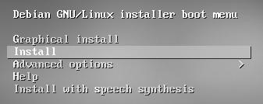
Рис. 1.1. Меню інсталятора Debian

Розробники надають можливість встановлювати ОС у графічному режимі, що дозволить користувачу використати більш звичний інтерфейс, але на функціональному рівні такий спосіб не має переваг над встановленням у консольному режимі.
Не всі пристрої підтримують можливість встановлення у графічному режимі, тому розглянемо консольний режим, у меню обираємо пункт «Install». Після чого бачимо запрошення обрати мову, яка буде використовуватися в ОС, далі необхідно обрати як регіон так і тип кодування.
Під час процесу встановлення користувачу буде запропоновано ввести дані для роботи комп’ютера: його назву, пароль root (користувача з розширеними можливостями) та створити простого користувача (рис. 1.2).

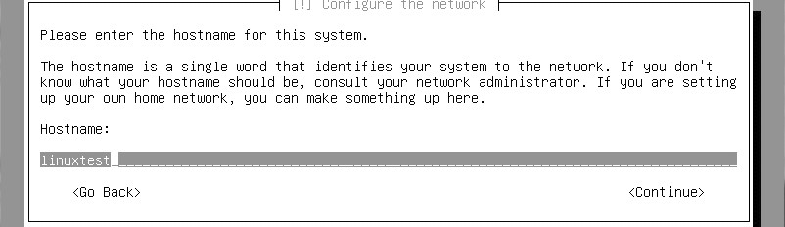
Рис. 1.2. Запрошення ввести назву комп’ютера

Після введення необхідних даних процес встановлення продовжиться, наступним кроком для користувача буде розділення простору на жорсткому диску.
Варто пам’ятати, що спосіб організації даних в ОС на базі Linux відрізняється від ОС Windows. Особливу увагу необхідно звернути на відсутність локальних дисків. Хоча інсталятор пропонує доступний дисковий простір у автоматичному режимі та це не завжди коректно, через наявність кількох фізичних носіїв.
Отже, для розділення дискового простору в ручному режимі, необхідно натиснути «Manual» (рис. 1.3).

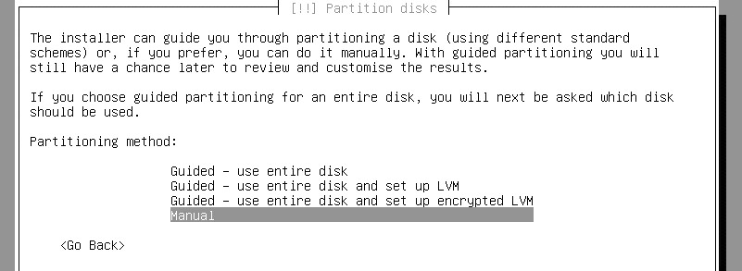
Рис. 1.3. Діалог вибору способу розділення дискового простору

Інсталятор, як правило, виявляє доступні накопичувачі даних та надає користувачу вибір (рис. 1.4).
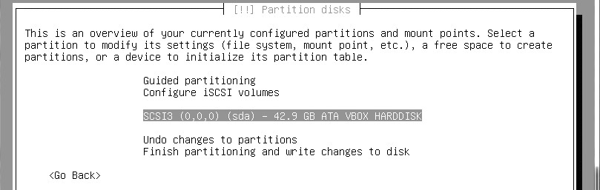
Рис. 1.4. Меню вибору накопичувача

Розподілення диску доволі простий процес. Варто пам’ятати про три основні розділи: SWAP, Home та кореневий каталог.
SWAP – це розділ з особливою розміткою, який слугує для переміщення даних з ОЗУ на жорсткий диск, як правило даних, що не використовуються. Рекомендовано вказувати розмір, що відповідає ОЗУ комп’ютера на який встановлюється ОС.
Home – це каталог, який містить особисті файли користувачів (окрім root), задається розмір відповідно до потреб.
Кореневий каталог містить усі дані системи, та файли необхідні для її роботи, за необхідності користувач з розширеними правами (root) може створювати каталоги та надавати права для роботи з ними. Як правило, займає на диску більшу частину простору (рис. 1.5).

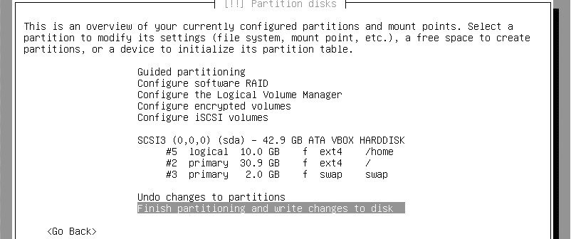
Рис. 1.5. Розподілений дисковий простір

Після розподілення жорсткого диска інсталятор запропонує налаштувати мережу для коректної роботи менеджера пакетів. Спочатку необхідно вибрати регіон та встановити «Ukraine», після чого буде запропоновано список джерел для завантаження (рис. 1.6).

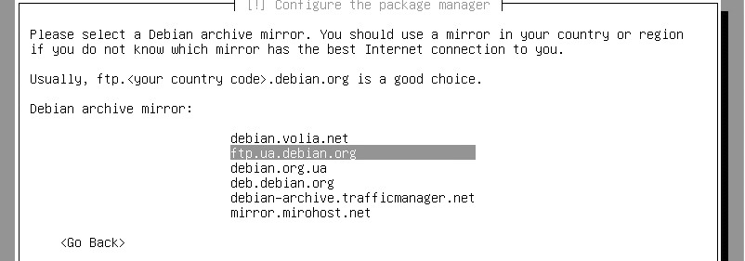
Рис. 1.6. Діалог вибору джерела завантаження пакетів

Останнім етапом встановлення є вибір графічної оболонки та додаткових інструментів (ssh-server, wev-server та графічної оболонки рис. 1.7). Необхідне зі списку можна виділити кнопкою пробілу. За замовчуванням у якості графічної оболонки встановлюється Gnome, але він потребує потужного відеообладнання та може некоректно працювати на старих комп’ютерах.

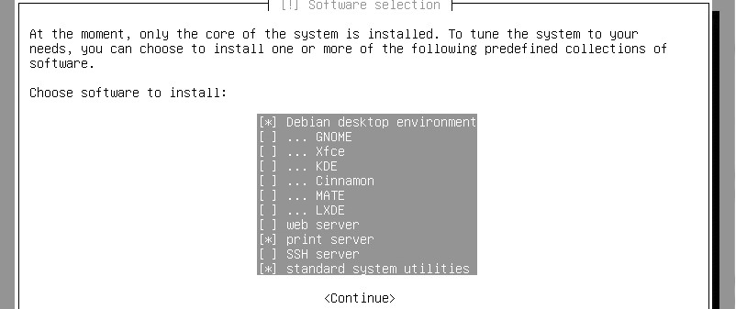
Рис. 1.7. Меню встановлення додаткового програмного забезпечення

Після встановлення додаткового програмного забезпечення система запропонує використовувати GRUB у якості системного завантажувача. Він має бути встановлений на пристрій з кореневим каталогом (рис. 1.8).

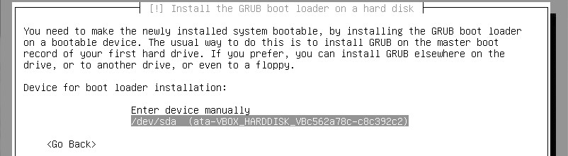
Рис. 1.8. Встановлення GRUB
GRUB – являє собою уніфікований завантажувач операційної системи. Основною функцією якого є надати користувачу можливість запустити встановлену операційну систему, а у випадку коли їх декілька можливість вибрати необхідну. Якщо користувач встановлює ОС на базі Linux «поруч» з Windows то GRUB створює меню для запуску обох ОС.
Якщо встановлення пройшло вдало, користувач після запуску комп’ютера, бачить на екрані запрошення GRUB обрати ОС (рис. 1.9).

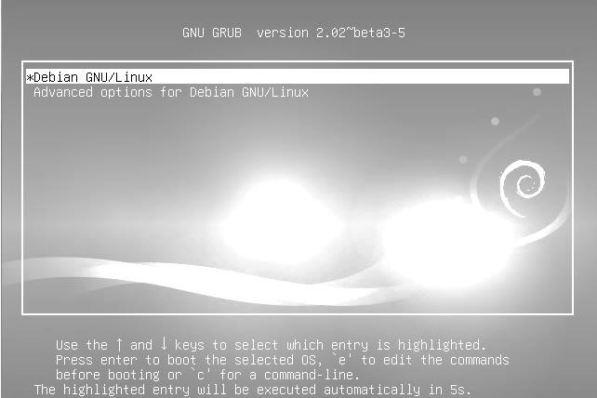
Рис. 1.9. Запрошення GRUB обрати ОС для запуску

1.2.2. Встановлення дистрибутиву Fedora
Fedora є проектом компанії Red Hat, призначеним для тестування нових технологій. Призначення цієї ОС робить її найбільш сучасною, але дуже нестабільною.
Дистрибутив використовують користувачі, які вже мають досвід роботи з операційними системами на ядрі Linux але хочуть спробувати нові технології. Технології, які тестуються у зазначеній ОС згодом використовуються в інших продуктах Red Hat.
Отже, першим кроком є створення носія для завантаження (USB, CD/DVD). Завантажити образ диска, як і в минулому випадку можна з офіційного сайту спільноти. Після створення носія для завантаження та налаштування BIOS відкриється відповідне меню (рис. 1.10).

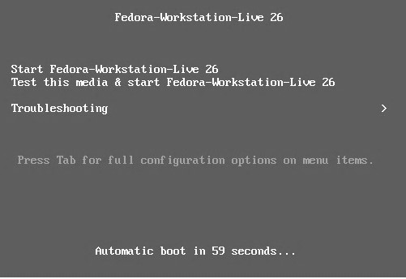
Рис. 1.10. Меню завантажувача Fedora

На відміну від Debian у Fedora відсутня можливість встановлення у консольному режимі, що водночас є недоліком для застарілих комп’ютерів.
Більшість сучасних дистрибутивів на базі ядра Linux дозволяють працювати з ОС без встановлення на жорсткий диск. Отже, для встановлення цього дистрибутиву необхідно запустити Live версію Fedora («Start FedoraWorkStation-Live»).
Після завантаження користувач має увійти до операційної системи. За замовчуванням запускається графічний режим (графічна оболонка Gnome3), використовуючи комбінацію клавіш «ctrl»+F4 (або іншу клавішу з верхнього ряду) можна переключити систему в консольний режим.
За замовчуванням, графічний режим пропонує завантажитись, як «Live System User», для входу непотрібен пароль. Після авторизації користувачу запропоновано вибір: продовжити роботу в системі без встановлення або встановити ОС на жорсткий диск (рис. 1.11).

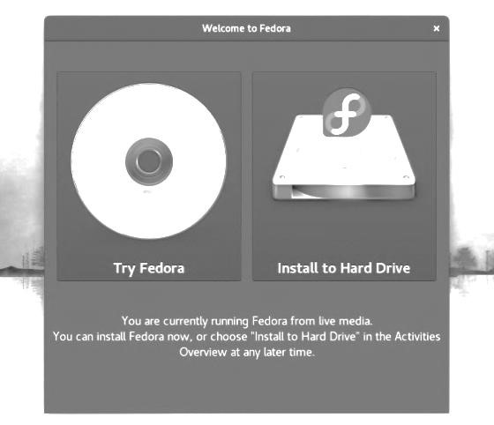
Рис. 1.11. Live Fedora
Обравши «Try Fedora», користувач отримає можливість працювати в ОС без її встановлення, але з обмеженими можливостями. Подібний принцип іноді використовується для роботи з ПК без жорсткого диска (наприклад термінал для підключення віддаленого робочого столу: RDP, VLC та ін.).
Fedora має дуже широкий спектр можливостей, що виражено кількістю доступного програмного забезпечення, тому використання її у якості операційної системи без встановлення вважається недоцільним.
Починаючи встановлення, користувач бачить запрошення обрати мову. Бажано обрати англійську (us), в іншому випадку користувач не зможе вказати розділи, при розподіленні дискового простору.
Обравши мову, користувач переходить до основного меню інсталятора (рис. 1.9). Це меню містить всього 4 пункти: клавіатура – налаштування розкладки відбувається під час вибору мови, дата і час – необов’язковий пункт налаштувань, але бажано зазначити часовий пояс, пункт меню який відповідає за розбиття простору на жорсткому диску називається «призначення системи», і останній пункт це налаштування мережі
(рис. 1.12).

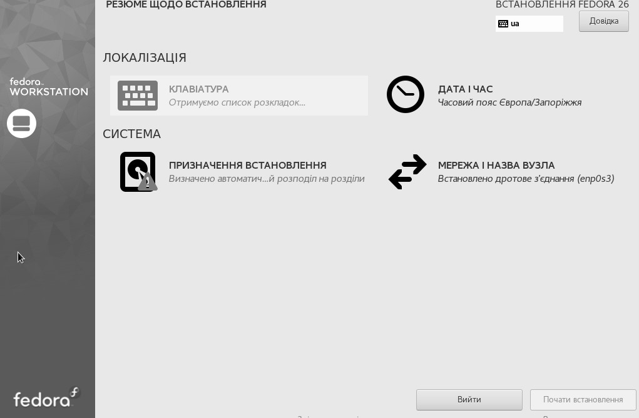
Рис. 1.12. Головне меню інсталятора Fedora

Для встановлення необхідно розподілити дисковий простір, як і минулого разу це можна зробити автоматично або в ручному режимі. Користувачу пропонують обрати з наявних жорстких дисків, той на який саме буде встановлено операційну систему (рис. 1.13).
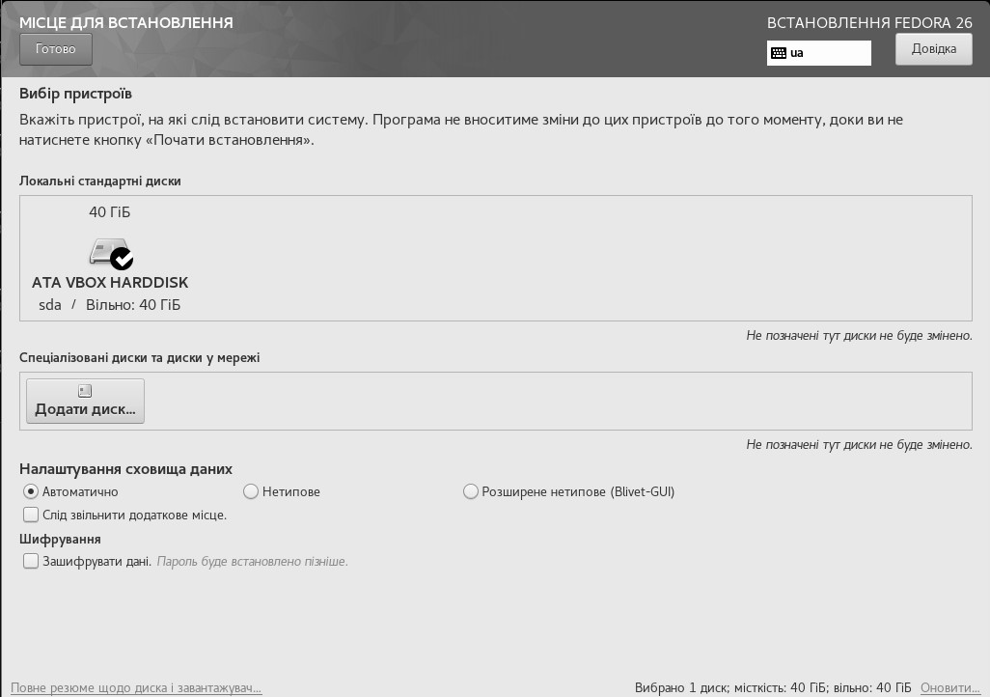
Рис. 1.13. Меню вибору жорсткого диска для встановлення ОС

Коли носій буде обрано необхідно розподілити вільний дисковий простір. Вибір точки монтування та розмір розділу представлений спеціальним діалоговим вікном (рис. 1.14).

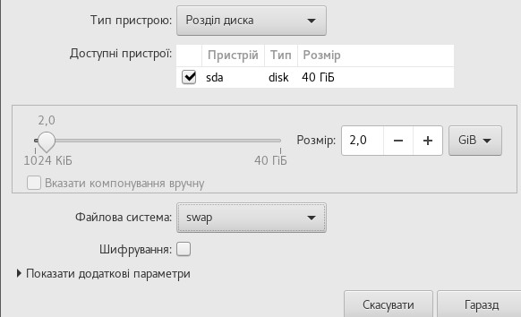
Рис. 1.14. Діалог розподілення дискового простору

Основними розподілами, як і в інших дистрибутивах є файл підкачки та кореневий каталог, окрім того, спільнота рекомендує виділити простір під домашні каталоги. Після розподілу простору користувач має побачити зміни (рис. 1.15).
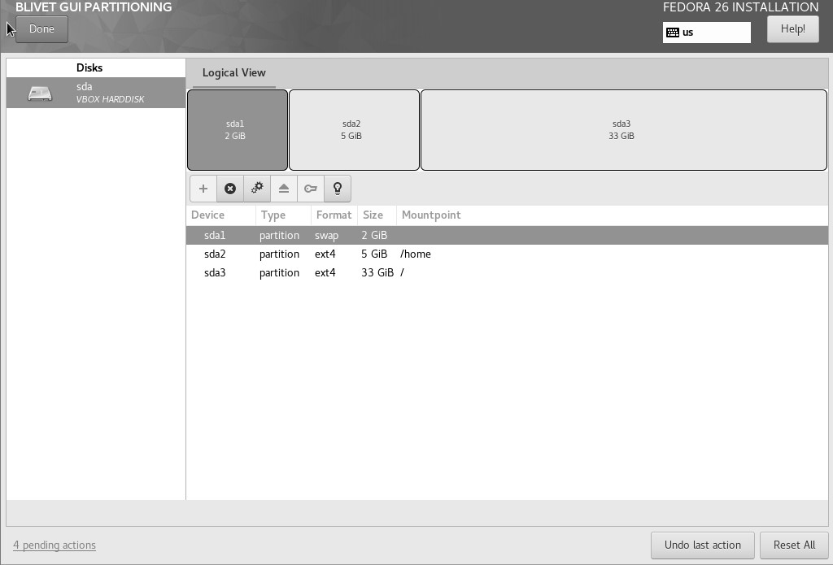
Рис. 1.15. Розподілений дисковий простір інсталятора Fedora

Після внесення всіх змін необхідно натиснути кнопку «Done», та зберегти зміни на жорсткому диску (рис. 1.16).

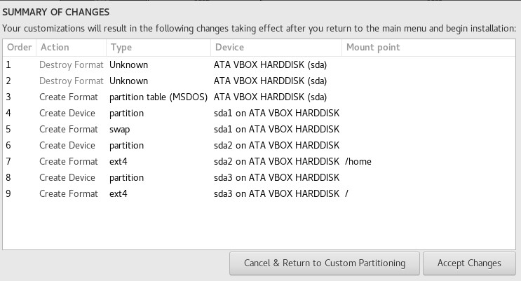
Рис. 1.16. Збереження змін дискового простору Fedora

Тепер у головному меню користувачу доступна кнопка «Почати встановлення». Після його завершення користувач має перезавантажити комп’ютер та вийняти диск з інсталятором. Якщо встановлення відбулося коректно користувач побачить меню GRUB (рис. 1.17).
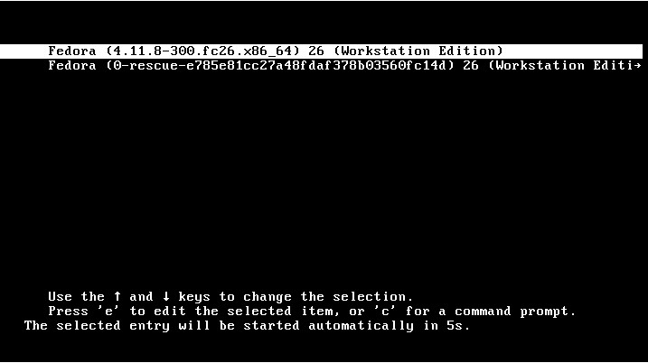
Рис. 1.17. Меню GRUB для запуску ОС Fedora

1.2.3. Встановлення дистрибутиву Gentoo
Дистрибутив Gentoo бере свій початок з дистрибутиву Enoch Linux, який був розроблений Деніелсом Робінсоном у 1999 р. Перший реліз відбувся 2002 р., основна перевага системи полягає у компіляції програмного забезпечення.
На відміну від інших дистрибутивів що базуються на ядрі Linux, Gentoo має спеціалізований пакетний менеджер Portage, що на відміну від інших працює за принципом портів системи FreeBSD. Головним засобом, для встановлення, є код, а небінарні файли (часто зазначений принцип називають «from source»). Отже, встановлення будь-якої утиліти або програмного засобу на цьому дистрибутиві є компіляція.
Перевагою операційної системи є швидкодія, адже кожен програмний засіб компілюється під конкретну архітектуру, але набір інструкцій I386 або AMD64 буде однаковим для бінарних файлів, тому на сучасному обладнанні користувач не отримує значних переваг у швидкодії, але витрачає час на компіляцію програмних засобів.
Початковий набір утиліт та програмних засобів є недоліком та перевагою одночасно. Під час встановлення відсутні інструменти для роботи з мережею (наприклад DNS client), але водночас відсутність непотрібних користувачу інструментів зменшує кількість обчислювальних ресурсів, що необхідні системі.
Мінімальні системні вимоги дистрибутиву Gentoo: процесор архітектури
AMD64 або EM64T, ОЗУ: 256 МБ, вільний простір на жорсткому диску:
2.5 ГБ.
Розпочати встановлення необхідно з вибору носія даних для встановлення. Існує два варіанти: minimal release – для подальшого встановлення через мережу Інтернет та LiveDVD – містить усі необхідні пакети для встановлення.
Встановлення Встановлення цього дистрибутиву доволі складний процес, спочатку достатньо обрати minimal release. Встановлення Gentoo своїм принципом схоже на встановлення дистрибутиву Fedora.
Після запису на носій та налаштування BIOS ми бачимо меню запрошення користувача обрати варіант запуску: натиснувши F1 – користувач може запустити встановлену операційну систему, натиснувши F2 – обрати запуск Gentoo носія для інсталяції (рис. 1.18).

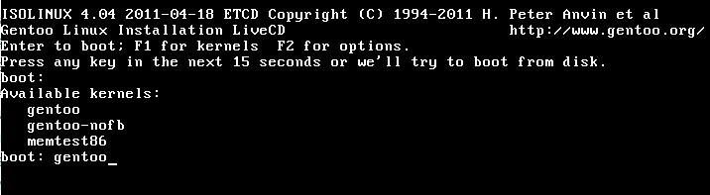
Рис.1.18. Меню початку запуску встановлення Gentoo

Особливістю цього меню є те, що користувачу необхідно вводити назву операційної системи повністю, тобто, рядок запрошення для початку встановлення Gentoo матиме наступний вигляд: boot : gentoo. У більшості операційних систем та у завантажувачі Grub надається можливість обирати ОС натисканням клавіш стрілочок. Після вводу користувачем назви операційної системи для завантаження розпочинається процес запуску Live версії Gentoo (рис. 1.19).

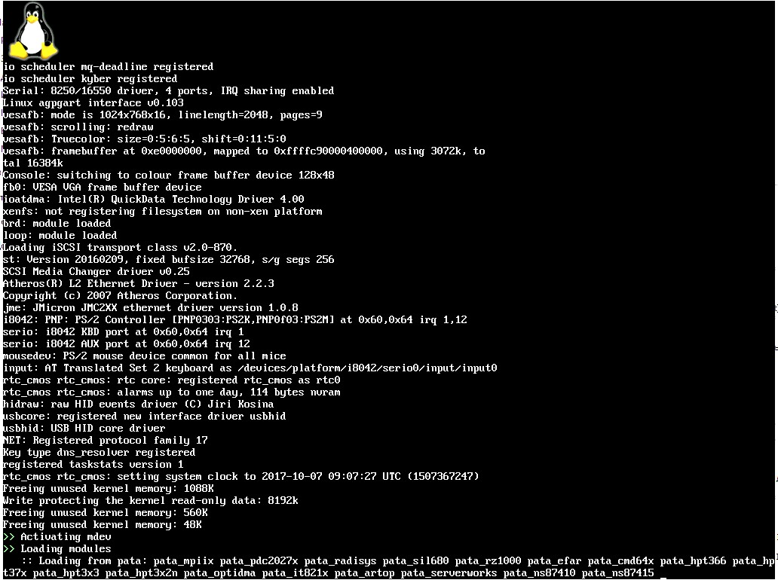
Рис. 1.19. Завантаження Live версії Gentoo
Завантаживши систему, користувач бачить рядок запрошення, наступним його кроком є розподіл жорсткого диска. Перш ніж розпочати розподіл простору необхідно перевірити наявність жорстких дисків, для цього можна використати команду: fdisk –l, яка показує усі наявні для запису носії (рис. 1.20).

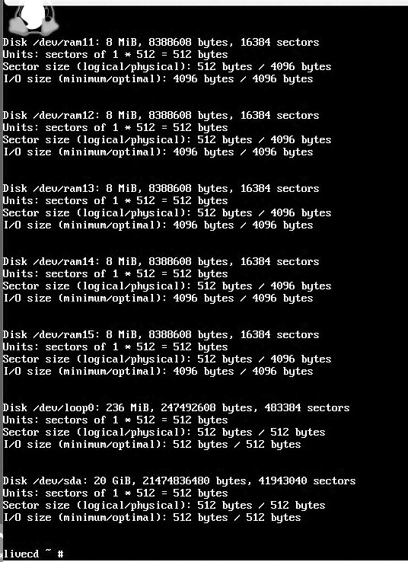
Рис. 1.20. Перегляд носіїв доступних у системі

Як правило, жорсткий диск позначається /dev/sda. Для розмітки диска можна використовувати утиліту parted (parted /dev/sda. Вибрана утиліта має певний набір команд, наприклад для перегляду стану диска необхідно ввести print (рис. 1.21).

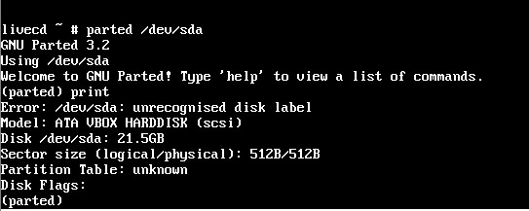
Рис. 1.21. Відображення інформації утилітою parted
Утиліта parted підтримує декілька варіантів створення розділів: mkpart, mkpartfs. Ми будемо використовувати варіант mkpart, який має наступну структуру: (parted) mkpart тип розділу [тип_FS] START END, де тип розділу може бути: primary, logocal та extended, наступний параметр [тип_FS] не обов’язковий, розділ можна форматувати після створення.
Розмітка диска має розпочинатися зі створення нової, порожньої таблиці розділів диска: mklabel msdos, зробимо розділ завантажувача системи set 1 boot on, розмітимо для цього частину дискового простору: mkpart primary ext4 2M 200. Після чого, необхідно виділити частину простору для створення файлу підкачки (SWAP): mkpart primary linux-swap 200M 2200M. Дистрибутив Gentoo вимагає мінімальний розмір файлу підкачки 256 МБ, але як і в інших дистрибутивах бажано вказувати розмір файлу підкачки відповідно до розміру ОЗУ. Решту простору виділяємо під кореневий каталог: mkpart primary ext4 2.2G 100 %. Результатом розподілу дисків має бути таблиця розділів (рис. 1.22).

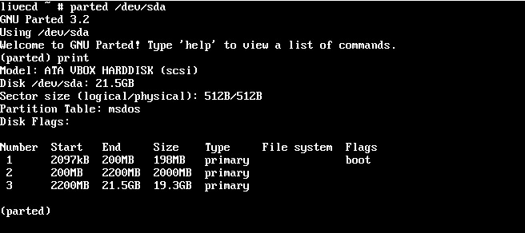
Рис. 1.22. Таблиця розділів жорсткого диска для встановлення Gentoo

Parted повідомляє про відсутність файлової системи, отже створені розділи необхідно відформатувати. Форматування в ОС на ядрі Linux здійснюється за допомогою утиліти mkfs. Почнемо розмічати диски з підключення розділу підкачки: mkswap /dev/sda2 -L swap та безпосередньо його монтування: swapon /dev/sda2. Після цього форматуємо розділ завантажувача системи: mkfs.ext4 /dev/sda1 та кореневого каталогу: mkfs.ext4 /dev/sda3.
Монтуємо створені розділи (без файлу підкачки): mount /dev/sda3 /mnt/gentoo/ – кореневий каталог, далі створюємо каталог для завантажувача у який буде монтуватися відповідний розділ: mkdir/mnt/ gentoo/boot і монтування: mount /dev/sda1/mnt/gentoo/ boot.
Далі для встановлення ОС правильно вказуємо джерело, дистрибутив Gentoo у якості джерел використовує систему stage. Існує три рівні stage – архіву:
- stage1 – використання цього джерела є найбільш оптимальним для швидкодії системи. Цей архів містить систему, але користувачу необхідно провести ряд налаштувань та скомпілювати базову систему, що призводить до оптимальної компіляції під відповідне апаратне забезпечення;
- stage2 – мінімальна система (base layout) частково скомпільована, але додаткові компоненти користувачу доведеться компілювати самостійно
та завантажувати з мережі Інтернет під час компіляції ядра;
- stage3 – мінімальна система (base layout) скомпільована, додаткові елементи також завантажені та частково скомпільовані. Встановлення з цього джерела швидше, але система менш оптимізована під апаратне забезпечення.
Розпочати завантаження доволі просто, у більшості дистрибутивів на базі ядра Linux встановлена утиліта wget. Встановлення системи з stage3 рекомендовано для користувачів, які мають незначний досвід роботи з ОС на базі ядра Linux. Отже, для продовження встановлення завантаження вводимо: «cd/mnt/gentoo/ && wget http://distfiles.gentoo. org/releases/amd64/autobuilds/current-stage3-amd64/ stage3-amd64-20171109.tar.bz2».
Завантажується архів, але для подальшої роботи його треба розархівувати, командою: cd /mnt/gentoo/ && tar xvjpf stage3*.tar.bz2 && rm -f stage3-*.tar.bz2. Далі необхідно вибрати джерело (дзеркало) для встановлення додаткових проектів: mirrorselect -i -o >>/mnt/gentoo/etc/portage/make.conf.
Налаштування DNS можна скопіювати з завантаженої системи: cp L /etc/resolv.conf /mnt/gentoo/etc/. Подальше встановлення вимагає монтування наступних директорій: proc, dev, sys.
livecd ~ # mount -t proc /proc /mnt/gentoo/proc livecd ~ # mount -o rbind /dev/ /mnt/gentoo/dev/ livecd ~ # mount --make-rslave /mnt/gentoo/dev livecd ~ # mount --rbind /sys /mnt/gentoo/sys livecd ~ # mount --make-rslave /mnt/gentoo/sys
Необхідно встановити додаткове програмне забезпечення, цей крок виконується шляхом переходу в створене середовище та виклику менеджера керування пакетами:
# chroot /mnt/gentoo/ /bin/bash
# env-update && source /etc/profile
# export PS1="(chroot) $PS1
У якості менеджера пакетів використовується, portage, який для початку роботи вимагає створення директорії: mkdir /usr/portage. Наступним кроком роботи з менеджером є створення «знімка» пакетів: emergewebrsync та оновлення emerge –sync.
Коректне встановлення пакетів вимагає налаштування часового поясу: ln -sf /usr/share/zoneinfo/Europe/Kiev /etc/localtime та локалізації яка відбувається у два етапи:
- перегляд доступних локалізацій eselect locale list, команда має наступний вивід (зірочкою відмічено вибране):
eselect locale list
  - C
  - POSIX *
  - en_US.utf8
  - ru_RU.utf8
[ ] (free form)
- для запобігання конфлікту локалізації бажано вибрати US: eselect locale set 3.
Одним з компонентів цього дистрибутиву є графічна оболонка, налаштування якої можливе командою eselect profile list, яка видає список доступних середовищ та eselect profile set 7 де 7 – номер середовища, що відповідає plasma/systemd.
Усі попередні кроки є налаштуванням перед початком збірки ОС, якщо всі описані кроки виконані, можна розпочати встановлення. Недосвідченим користувачам спільнота Linux рекомендує використовувати інструмент genkernel:
emerge gentoo-sources -av emerge sys-kernel/genkernel -av
Genkernel – утиліта, була розроблена спільнотою Gentoo, для попереднього налаштування, компілювання ядра та завантажувача системи. За необхідності можна змінити безпосередньо налаштування Genkerne: nano /etc/genkernel.conf, але у більшості випадків додаткові налаштування не потрібні. Перед запуском компіляції ядра бажано провести попередні налаштування: genkernel --menuconfig all (рис. 1.23).

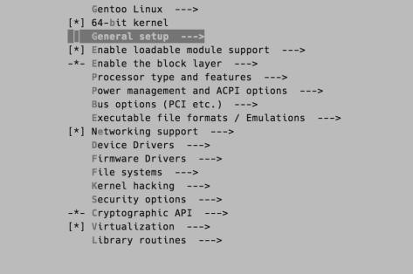
Рис. 1.23. Меню налаштуваня ядра
Виконуючи налаштування необхідно вказати підтримку файлової системи ext2-4. Після чого можна почати компілювати дистрибутив: genkernel all. Цей процес може займати дуже багато часу (можливо понад добу).
На відміну від попередніх дистрибутивів Gentoo вимагає налаштування в режимі Live, а саме: налаштування мережі, монтування розділів, встановлення завантажувача та ін.
Розпочнемо встановлення додаткових утиліт із встановлення текстового редактора Vi та інструментів роботи з мережею: emerge vim nettools net-dns/bind-tools –av.
У цьому дистрибутиві не встановленні системи логування за замовчуванням, отже їх встановлення можливе командою: emerge logrotate syslog-ng vixie-cron udev sys-fs/e2fsprogs –av, а додавання до автозаваження командою: rc-update add syslog-ng default, rc-update add vixie-cron default, rc-update add sshd default, rc-update add udev boot.
Налаштування мережі в Live та встановленої системи відрізняються, тому бажано налаштувати мережу до запуску встановленої системи, отже почнемо з редагування файлу /etc/conf.d/hostname, де вказуємо мережеву назву: HOSTNAME="gentoo-linux". Робота в мережі з DHCP сервером, потребує встановлення dhcpcd: emerge --ask net-misc/dhcpcd, після чого проводимо конфігурацію /etc/conf.d/net:
config_eno33554952="dhcp"
routes_eno33554952="default via 192.168.0.1"
Команда ifconfig виводить інформацію про всі доступні інтерфейси, разом з детальною інформацією:
(chroot) livecd / # ifconfig eno33554952:
flags=4163<UP,BROADCAST,RUNNING,MULTICAST> mtu 1500 inet 192.168.1.126 netmask 255.255.255.0 broadcast
192.168.1.255 inet6 fe80::20c:29ff:fef4:f752 prefixlen 64
scopeid 0x20<link> inet6 fd86:94c4:705c:0:20c:29ff:fef4:f752
prefixlen 64 scopeid 0x0<global> ether 00:0c:29:f4:f7:52 txqueuelen 1000 (Ethernet)
RX packets 367 bytes 43349 (42.3 KiB)
RX errors 0 dropped 0 overruns 0 frame 0
TX packets 86 bytes 7883 (7.6 KiB)
TX errors 0 dropped 0 overruns 0 carrier 0 collisions 0
Налаштувавши /etc/conf.d/net: необхідно створити посилання та додати його до автозавантаження:
(chroot) livecd / # ln -s /etc/init.d/net.lo
/etc/init.d/net.eno33554952
(chroot) livecd / # rc-update add net.eno33554952 default
Після чого встановимо набір для адміністрування дистрибутиву Gentoo: emerge gentoolkit –av.
Останнім кроком встановлення є налаштування встановлювача, але на відміну від попередніх дистрибутивів за замовчуванням grub не встановлений. Розпочнемо встановлення з імпорту UUID розділів: blkid | grep sda >> /etc/fstab. Бажано перевірити імпорт: cat
/etc/fstab | grep -Ev "#|^$", має вивести приблизно наступний текст:
/dev/sda1: UUID="2dee3fa9-1c6c-4b7d-97d8-3412e2a57eec"
TYPE="ext4" PARTUUID="7d59c901-01"
/dev/sda2: LABEL="swap" UUID="2e04f1a7-604b-4ec4-
8e70-399913b3b3ae" TYPE="swap" PARTUUID="7d59c901-02"
/dev/sda3: UUID="a2f91a0c-f9d9-4f4b-bc44-f0673f0647dc"
TYPE="ext4" PARTUUID="7d59c901-03"
Існує декілька типів BIOS, перед встановленням бажано налаштувати систему portage для вашого типу vim /etc/portage/make.conf :
1). Стандартний PC (BIOS):GRUB_PLATFORMS="pc"; 2). UEFI на amd64:GRUB_PLATFORMS="efi-64"; 3). Обидва UEFI и PC :GRUB_PLATFORMS="efi-64 pc".
Завершивши налаштування, розпочнемо встановлення GRUB: emerge --ask --newuse --deep sys-boot/grub:2. Завантаження та компіляція пакетів може займати декілька годин, після встановлення необхідно налаштувати MBR диска. Головний завантажувальний запис (master boot record, MBR) – налаштовується утилітою grub-install: grub-install /dev/sda (у деяких випадках необхідно перед початком створити директорію «mkdir /boot/grub»).
На цьому етапі встановлення завершено, для подальшої коректної роботи необхідно задати пароль root: passwd та створити нового користувача: useradd -m -G users,wheel,audio -s /bin/bash TestUser і задаємо новий пароль: passwd TestUser.
Отже, ОС Gentoo встановлено та налаштовано, тепер перезавантажимо операційну систему для виходу з режиму Live (перезавантаження командою reboot).
Після коректного встановлення запускається консоль з рядком запрошення (рис. 1.24).

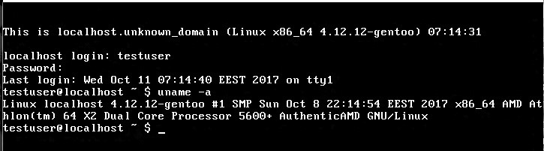
Рис. 1.24. Консоль з рядком запрошення

1.2.4. Встановлення дистрибутиву Slackware
Slackware заведено називати «найбільш UNIX’овим», є одним з найстаріших дистрибутивів, створений Патріком Волкердінґом у 1993 р. Дистрибутив підтримує лише стабільні пакунки. Спільнота Slackware використовує вислів «Якщо ви знаєте RedHat, то все, що ви знаєте – це RedHat. Якщо ви знаєте Slackware, ви знаєте Linux» у якості девізу.
Як і у двох минулих дистрибутивах, встановлення розпочинається з запуску Live системи (рис. 1.25). Після появи екрану запрошення для продовження встановлення необхідно натиснути Enter.

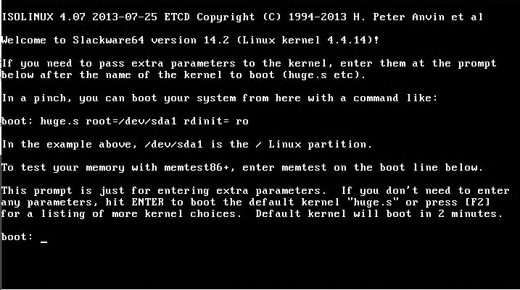
Рис. 1.25. Екран запрошення для запуску Slackware

На початку встановлення ОС запитує розкладку клавіатури (рис. 1.26), меню вибору представлено консольно (рис. 1.27).

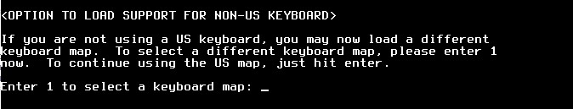
Рис. 1.26. Запрошення вибрати розкладку

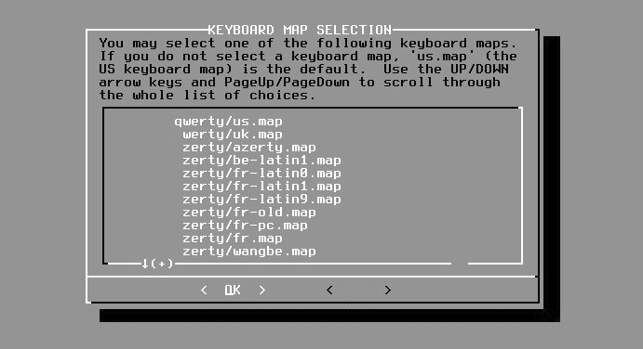
Рис. 1.27. Меню вибору розкладки клавіатури

Обравши розкладку, необхідно авторизуватися в системі (рис. 1.28), у Live версії доступний лише користувач root, що за замовчуванням не має пароля.

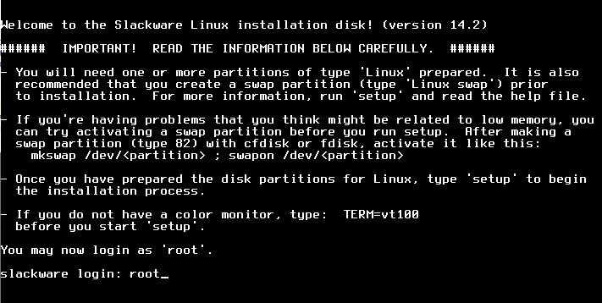
Рис. 1.28. Авторизація у Live версії
Наступний крок встановлення – розподіл жорсткого диска: перегляд наявних інтерфейсів необхідно здійснити утилітою fdisk –l. Визначивши необхідний носій, розподіл простору здійснюється командою cfdisk /dev/sda1 (де sda1 – ваш диск).
Cfdisk починає роботу з запиту мітки, як і у попередніх дистрибутивах виставляємо (dos). Найпростіше встановлення вимагає створення всього двох розділів: SWAP та кореневого. У результаті коректного розподілу утиліта виведе розділи (рис. 1.29).

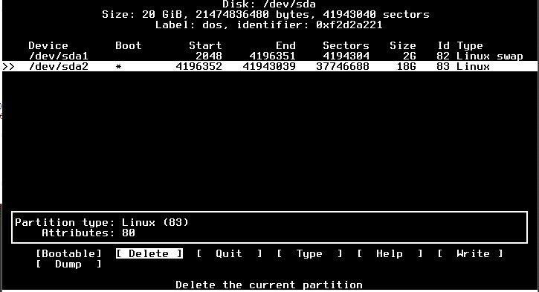
Рис. 1.29. Розподіл дискового простору утилітою cfdisk

Розподіливши простір, необхідно буде відформатувати розділи. Форматування можна виконати утилітою mkfs.ext4.
Встановлення дистрибутиву починається запуском утиліти Setup
(рис. 1.30). Після цього необхідно під’єднати SWAP розділ.

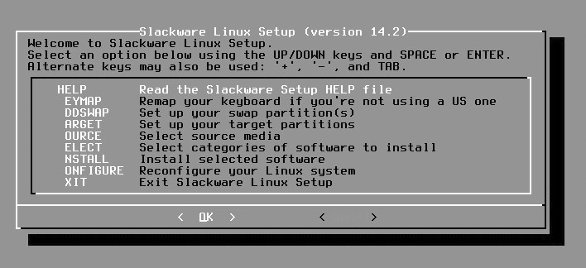
Рис. 1.30. Меню утиліти Setup

Під’єднавши область підкачки, необхідно розпочати запис системних файлів на жорсткий диск (пункт меню «Install»), але спочатку потрібно вибрати джерело встановлення (рис. 1.31).
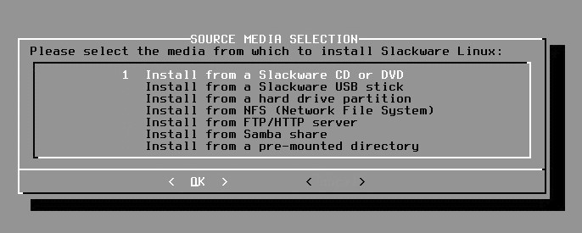
Рис. 1.31. Меню вибору джерела встановлення Slackware

На наступному кроці інсталятор пропонує вибрати комплектацію ОС
(за кількістю базових пакетів), що буде встановлено (рис. 1.32).

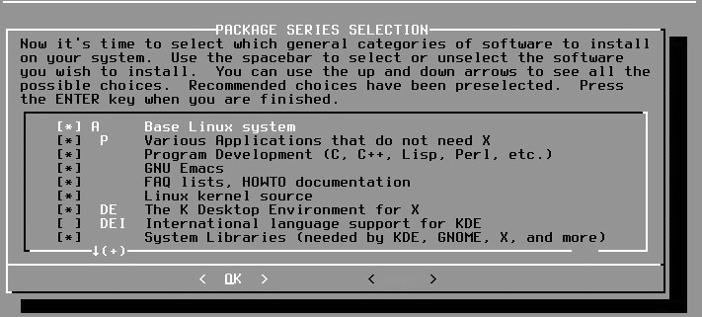
Рис. 1.32. Меню вибору комплектації Slackware

Однією з особливостей цього дистрибутиву є завантажувач, на відміну від попередніх дистрибутивів використовується не Grab, а LILO, що встановлюється разом з системою (рис. 1.33).

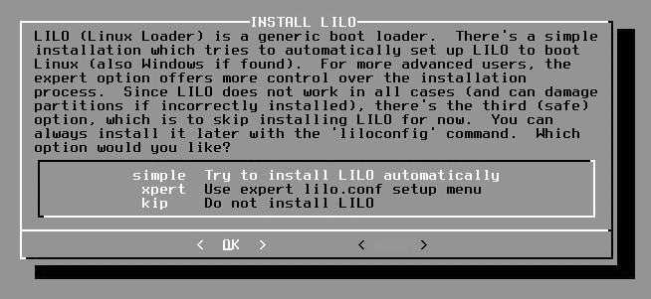
Рис. 1.33. Встановлення завантажувача LILO
На останньому етапі інсталяції необхідно сконфігурувати відео, мишу та мережу. Slackware також дозволяє користувачу обрати застосунки, що будуть автозавантажуватись (рис. 1.34).

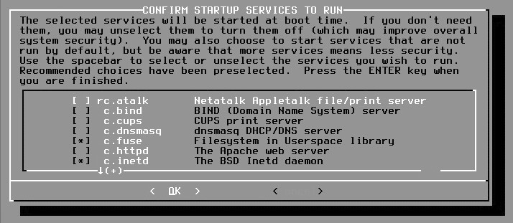
Рис. 1.34. Меню вибору застосунків для автозапуску

Встановлення графічної оболонки доступне після налаштування локалізації в інсталяторі (рис. 1.35). Як і в дистрибутивах, що були розглянуті вище, доступно декілька різних графічних оболонок: xfce, Gnome, Mate, KDE.

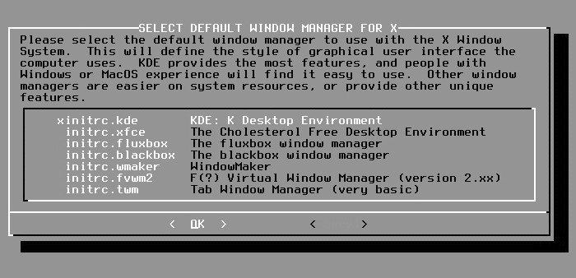
Рис. 1.35. Запрошення обрати графічну оболонку

Після коректного встановлення та налаштування необхідно перезавантажити комп’ютер, якщо воно було успішним користувач побачить завантаження Slackware (рис. 1.36).

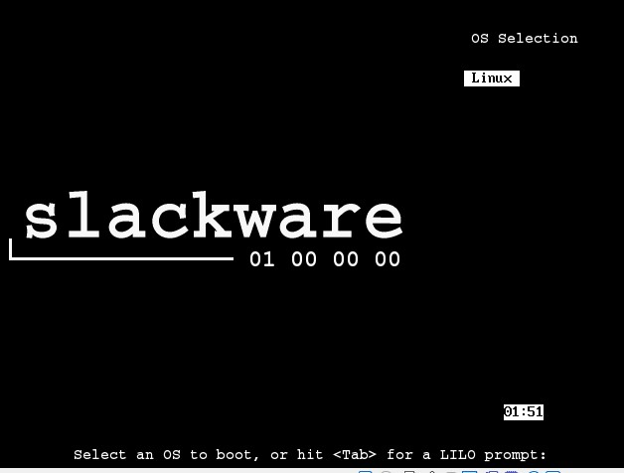
Рис. 1.36. Запрошення LILO завантажити Slackware

1.3. Командна оболонка та інтерпретація командного рядка
Операційні системи, що побудовані на основі ядра Linux, використовують для побудови діалогу з користувачем «термінал». Історично термінал є пристроєм ведення даних, або засобом зв’язку із зовнішнім середовищем, на перших етапах розвитку комп’ютерної техніки терміналом вважався будь-який пристрій що міг надсилати байт інформації.
У сучасному світі використовують так звані «емулятори терміналу», що складаються з двох частин діалогового вікна (графічної оболонки дистрибутиву) та командної оболонки.
Командна оболонка (shell) – програма, що взаємодіє з користувачем за допомогою текстового інтерфейсу. Він називається інтерфейсом командного рядка (CLI), що дозволяє запускати програмне забезпечення та користуватися інструментами, які вбудовані в дистрибутив (пакетними менеджерами, тестовими редакторами, засобами обробки текстової інформації та ін.).
Командна оболонка інтерпретує введені користувачем команди, перетворюючи їх в інструкції операційної системи.
Усі оболонки мають схожі функції та властивості, згідно з їх основним призначенням – виконувати команди користувача і показувати результати їх виконання.
Прикладом оболонки може бути, інтерпретатор команд command операційної системи MS DOS, або оболонка bash, що входить до складу дистрибутивів ядра Linux.
Для операційних систем сімейства Linux можливе використання декількох різних оболонок, що відрізняються за властивостями і методами взаємодії з системою.
Найбільш поширеними є:
sh – оболонка Bourne, класична оболонка для ОС Unix,
підтримується більшістю дистрибутивів Linux; bash – оболонка Bourne Again (GNU Bourne-Again SHell), найбільш
поширена на сьогодні, оболонка в середовищі ОС сімейства Linux; ksh – оболонка Korn, розроблена на основі оболонки Bourne з
історією командного рядка та можливістю редагування команд; csh – оболонка C, яка використовує синтаксис популярної мови
програмування C; tcsh – версія оболонки C з інтерактивним редагуванням
командного рядка.
У системі може бути встановлено кілька різних оболонок, і для кожного користувача можливе використання своєї оболонки, яка запускається за замовчуванням. Налаштування оболонок зберігаються у файлі «/etc/passwd».
Після старту оболонки, на екран виводиться запрошення до введення команд (зазвичай у вигляді знака долара $, якщо робота виконується у контексті обліковим записом користувача, або фунта #, якщо оболонка використовується під обліковим записом привілейованого користувача root).
Команда – користувацьке введення у відповідь на запрошення оболонки. Команда Linux – рядок символів з назви команди і аргументів, розділених пробілами.
Команди часто супроводжуються одним або декількома параметрами, що змінюють їх поведінку, і додатковими, одним або декількома, аргументами, на які впливає команда. Тому більшість команд виглядають приблизно так:
команда – параметри аргумент
Аргументи надають команді додаткові параметри, що визначають її поведінку. У якості аргументів використовуються опції, назви файлів та каталогів.

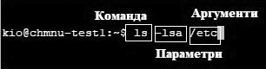
Рис. 1.37. Приклад команди з декількома параметрами

Наприклад, варіанти наступних команд ідентичні: ls -l -d і ls -ld. Команди, які є частиною оболонки, називаються вбудованими. Наприклад, cd, if, case і т. д., вбудовані команди можуть відрізнятися для різних варіантів оболонок.
Більшість команд використовують параметри, що складаються з одного символу, якому передує дефіс, наприклад: -l. Але багато команд, у тому числі команди з проекту GNU, підтримують параметри з довгими назвами, що складаються з слова, якому передують два дефіса. Крім того, багато команд дозволяють обєднувати разом параметри з короткими назвами. У наступному прикладі команді ls передаються два параметри: параметр l, що вимагає використовувати довгий (long) формат виведення, і параметр t, що вимагає сортувати результати за часом (time) зміни:
$ ls -lt
Додамо параметр з довгою назвою --reverse, щоб змінити порядок сортування на зворотний:
$ ls -lt --reverse
Крім вбудованих команд, можливе використання програмних модулів, що представляють окремі виконувані файли, або файли скриптів, які виконуються послідовно.

